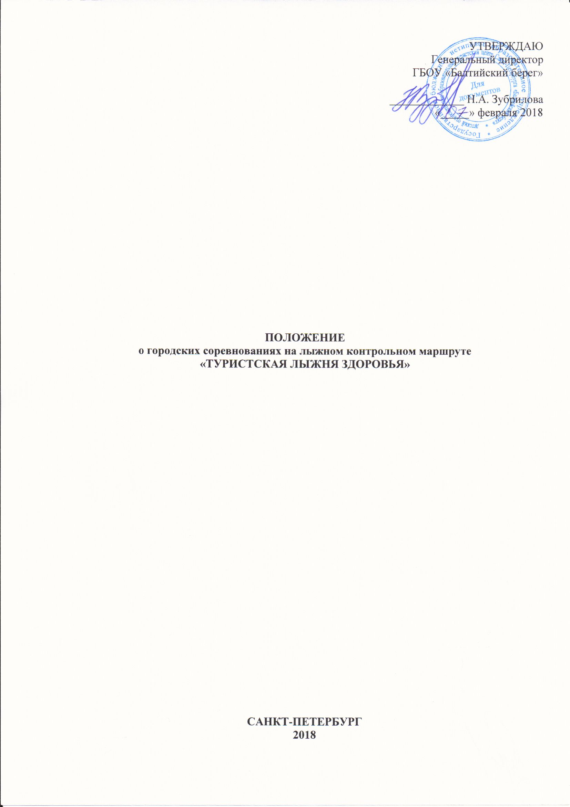

Цели и задачи.
Проверка тактической, технической и физической подготовленности экспедиционно-походных объединений обучающихся к совершению лыжных походов, экспедиций и учебно-тренировочных сборов в период весенних школьных каникул, повышение безопасности туристских мероприятий обучающихся, выявление сильнейших объединений юных туристов-лыжников.
Пропаганда здорового образа жизни, профилактика асоциального поведения и наркозависимости обучающихся Санкт-Петербурга.
Популяризация детско-юношеского туризма, как эффективного средства оздоровления и воспитания обучающихся, подготовки к трудовой деятельности и воинской службе.
Организаторы соревнований.
Комитет по образованию Правительства Санкт-Петербурга.
ГБОУ «Балтийский берег», Станция юных туристов. Непосредственное руководство соревнованиями осуществляется Главной судейской коллегией (ГСК).
Главный судья соревнований – Бахвалов Денис Георгиевич
Время и место проведения соревнований.
23-24 февраля 2018 года
Ленинградская область, Всеволожский район
Маршрут 2, 3 - район жд. ст. Орехово - Лемболово.
Маршрут 1 – район жд. ст. Лемболово
Программа соревнований.
Соревнования проводятся в соответствии с настоящим Положением.
Соревнования рассматриваются в качестве контрольного выезда экспедиционно-походных групп, планирующих лыжные туристские мероприятия в дни школьных весенних каникул 2018 года;
Внимание! На контрольном выезде предъявляется то снаряжение, которое будет использоваться в планируемом походе. Проверка снаряжения будет осуществляться на предстартовой проверке, на маршруте и на этапе «Бивак». На все ботинки, за исключением пластиковых, необходимы бахилы или гамаши.
На соревнованиях проводится проверка навыков использования «кошек» для групп планирующих использование «кошек» в нестационарных мероприятиях (весна, лето) 2018 года. Проверка навыков использования «кошек» в зачет соревнований не входит.
Соревнования проводятся по трем маршрутам.
Маршрут 1 – движение на лыжах по маркированному маршруту по пересеченной местности с прохождением лыжных технических этапов. Маршрут рассчитан на прохождение в течение одного дня (суббота) 24 февраля 2018 года.
Возможные этапы:
Спуск на лыжах «лесенкой», спуск на лыжах траверсами, спуск на лыжах с остановкой в заданной зоне, скоростной спуск на лыжах, спуск на лыжах с торможением падением, подъем на лыжах «лесенкой», подъем на лыжах «ёлочкой», подъем на лыжах траверсами, траверс склона.
Маршрут 2 – ориентирование в заданном направлении с прохождением лыжных технических этапов. Маршрут рассчитан на два дня (пятница – суббота) 23-24 февраля 2018 года с организацией ночлега в полевых условиях.
Возможные этапы:
Спуск на лыжах с остановкой в заданной зоне, спуск на лыжах с поворотами (слалом), спуск на лыжах траверсами, спуск на лыжах «лесенкой», спуск на лыжах с торможением падением, скоростной спуск на лыжах, подъем на лыжах «лесенкой» («ёлочкой»), подъем на лыжах траверсами, оказание первой помощи, изготовление волокуши, транспортировка пострадавшего, строительство снежной стенки, техника полевого походного быта.
Маршрут 3 – ориентирование в заданном направлении с прохождением лыжных технических этапов. Маршрут рассчитан на два дня (пятница – суббота) 23-24 февраля 2018 года с организацией ночлега в полевых условиях.
Возможные этапы:
Скоростной спуск на лыжах, спуск на лыжах с остановкой в заданной зоне, спуск на лыжах с поворотами (слалом), спуск на лыжах траверсами, спуск на лыжах «лесенкой», спуск на лыжах с торможением падением, спуск на ногах с организацией личной или командной страховки, подъем на лыжах «лесенкой» («ёлочкой»), подъем на лыжах траверсами, пересечение лавиноопасного склона, переправа по тонкому льду, поиск пострадавшего в лавине, оказание первой помощи, изготовление волокуши, транспортировка пострадавшего, строительство снежной стенки, организация опоры в безлесной зоне, техника полевого походного быта.
Специальный этап - по проверке навыков движения в «кошках» будет располагаться у финиша всех Маршрутов в районе жд. ст. Лемболово.
Участники соревнований:
К участию в соревнованиях допускаются объединения обучающихся (группы) образовательных учреждений Санкт-Петербурга, планирующие в период весенних школьных каникул 2018 года категорийные и степенные лыжные походы, учебно-тренировочные лыжные сборы, экспедиции и экскурсии на лыжах, лыжные туристские лагеря вне зависимости от района проведения этих мероприятий.
Команды, не планирующие проведение лыжных туристских мероприятий в период весенних школьных каникул, принимают участие в соревнованиях по решению Главного судьи соревнований.
Состав делегации может достигать 18 человек, включая руководителя, заместителя руководителя, судью от команды (член лыжной подкомиссии МКК ОУ или имеющий опыт руководства лыжным категорийным походом).
В составе команды соревнований должно быть не менее 70% членов группы, планирующей совершение лыжного туристского мероприятия в дни весенних каникул. В качестве руководителя команды на контрольном выезде может выступать заместитель руководителя планируемого туристского мероприятия.
На дистанцию Маршрута 1 допускаются участники не моложе 2008 г.р., планирующие проведение лыжных туристских мероприятий без организации ночлегов в полевых условиях в период весенних школьных каникул 2018 года.
На дистанцию Маршрута 2 допускаются участники не моложе 2008 г.р., планирующие проведение степенных лыжных походов (кроме походов по Заполярью), учебно-тренировочных лыжных сборов, экспедиций и экскурсий на лыжах, лыжных туристских лагерей с организацией ночлегов в полевых условиях в период весенних школьных каникул 2018 года.
На дистанцию Маршрута 3 допускаются участники не моложе 2006 г.р., планирующие совершение степенных походов по Заполярью и категорийных лыжных походов в период весенних школьных каникул 2018 года.
Участники не должны иметь медицинских противопоказаний к занятиям физической культурой и спортом (http://www.mednorma.ru/mednorma/article/1/obxhii-perechen-medicinskix-protivopokazanii-k-zanjatijam-sportom.html).
Решение о допуске объединения к прохождению того или другого маршрута принимает ГСК соревнований в период прохождения мандатной комиссии (19 февраля 14:00 - 18:00 и 20 февраля 14.00 - 18.00 на Станции юных туристов) на основе анализа заявки объединения и маршрутных документов планируемого объединением многодневного лыжного мероприятия.
Прием и размещение команд.
Команды, участвующие в соревнованиях по Маршруту 2 и Маршруту 3, прибывают для прохождения маршрута по графику, установленному организаторами соревнований на совещании с представителями команд (20 февраля, 18:30), размещаются в полевых лагерях, согласно Информации по Маршрутам. Команды должны иметь все снаряжение, необходимое для совершения в весенний каникулярный период планируемого мероприятия и для участия в данных соревнованиях, предполагающих полевые ночлеги и самостоятельное приготовление пищи в полевых условиях.
Команды, участвующие в соревнованиях по Маршруту 1, прибывают для прохождения маршрута по графику, установленному организаторами соревнований на совещании с представителями команд (20 февраля, 18:30). Команды должны иметь снаряжение, необходимое для совершения в весенний каникулярный период планируемого мероприятия и для участия в данных соревнованиях.
Требования к снаряжению и обеспечение безопасности соревнований.
Команда должна иметь снаряжение для прохождения Маршрутов, соответствующее требованиям безопасности и удовлетворяющее условиям соревнований.
Ответственность за безопасность дистанций и применяемого судейского страховочного снаряжения несут организаторы соревнований. Ответственность за безопасность применяемого личного и группового снаряжения команд несут руководители команд. Представители направляющих организаций (образовательных учреждений), руководители и члены команд несут персональную ответственность за выполнение правил техники безопасности, соблюдение дисциплины и норм экологической безопасности на месте проведения соревнований. Руководители команд несут ответственность за проведение инструктажа участников соревнований по тексту Инструкции по мерам обеспечения безопасности участников соревнований, утверждаемой Главным судьей соревнований, и по текстам инструкций по охране труда, утверждаемых руководителями направляющих организаций. Руководители команд несут личную ответственность за соответствие уровня технической подготовленности участников соревнований сложности лыжных этапов контрольных Маршрутов.
На любом этапе движения по Маршрутам соревнований, в том числе и на старте, команда может быть снята с этапа и с маршрута (или переведена на более простой маршрут) за техническую неподготовленность. Решение о снятии команды с этапа принимает старший судья этапа. Решение о снятии команды с Маршрута (о переводе на более простой маршрут) принимает Главный судья по представлению старшего судьи этапа или зам. главного судьи по безопасности.
Подведение итогов.
Результаты подводятся по каждому из трех Маршрутов. Результат команды, участвующей в соревнованиях по Маршруту 2 или по Маршруту 3, определяется по сумме штрафных баллов, полученных участниками на этапах, разделенной на количество участников команды, плюс штрафные баллы, полученные командой за технику полевого быта. Победителем является команда, показавшая наименьший результат. При равенстве баллов, предпочтение отдается команде, получившей суммарно наименьшее количество штрафных баллов на этапах: спуск на лыжах с торможением в заданной зоне, спуск на лыжах траверсами, подъем на лыжах траверсами, разделенное на количество участников команды.
Результат команды, участвующей в соревнованиях по Маршруту 1, определяется по сумме штрафных баллов, полученных участниками на этапах, разделенной на количество участников команды. Победителем является команда, показавшая наименьший результат. При равенстве баллов, предпочтение отдается команде, получившей суммарно наименьшее количество штрафных баллов на этапах: спуск на лыжах с торможением в заданной зоне, спуск на лыжах траверсами, подъем на лыжах траверсами, разделенное на количество участников команды.
Решение о зачете или незачете контрольного выезда принимается членами «Региональной маршрутно-квалификационной комиссии» (РМКК) по результатам участия команды в соревнованиях, а также на основании непосредственного наблюдения за участниками в ходе соревнований.
Команды, допустившие нарушения правил общественного порядка, экологической безопасности, пожарной безопасности, вмешательство в работу судей могут быть предупреждены или сняты с соревнований.
Награждение победителей.
Участники команд – победителей и призеров на Маршрутах 1, 2, 3 награждаются повязками на голову с символикой мероприятия, команды – дипломами. Все участники соревнований награждаются значками с символикой соревнований, команды – вымпелами с символикой соревнований.
Финансирование:
Расходы по проведению соревнований несут организаторы.
Расходы, связанные с проездом команды до места соревнований, питанием, медико-санитарным обеспечением, прокатом снаряжения, несут направляющие организации или сами участники.
Особые условия.
В контрольных выездах участвуют все объединения, планирующие проведение в период весенних каникул 2018 года лыжные мероприятия всех видов, независимо от их прошлого опыта.
Группы, планирующие полевые сборы, лыжные экспедиции, степенные походы и походы 1-й категории сложности (кроме мероприятий по Заполярью), и не прошедшие проверку (не участвовавшие, не получившие зачета) на контрольном выезде, проводимом РМКК (соревнования на лыжном контрольном туристском маршруте «Туристская лыжня здоровья», 23-24 февраля), проходят проверку, организуемую соответствующей МКК ОУ районного подчинения с составлением протокола проверки (см. соответствующую страницу Маршрутной книжки, форма № 5 –Тур, п. 10) и представлением его копии в РМКК.
В случае отсутствия в районе полномочий на проведение проверки групп, по согласованию с РМКК, проверка может быть осуществлена силами МКК ОУ, имеющей необходимые полномочия.
Группы, планирующие любые туристские мероприятия с полевыми ночлегами в Заполярье, а также группы, планирующие лыжные походы II-IV категории сложности, не прошедшие проверку (не участвовавшие, не получившие зачета в контрольном выезде, проводимом РМКК), к реализации планируемого мероприятия не допускаются вне зависимости от принадлежности МКК, рассматривающей заявочные документы.
Организационные вопросы.
Подача предварительных заявок.
Для подачи предварительной заявки необходимо заполнить форму (Приложение 1) и отправить ее по электронному адресу: mkkkospb@yandex.ru или по факсу 712-32-23 с пометкой «Лыжный КТМ» до 17 февраля 2018 года.
Прохождение мандатной комиссии.
Команды проходят мандатную комиссию 19 февраля 2018 года с 14:00 до 18:00 и 20 февраля 2018 года с 14.00 до 18.00 на Станции юных туристов ГБОУ «Балтийский берег» (ул. Черняховского 49А, третий этаж). Одновременно с прохождением мандатной комиссии лыжная подкомиссия РМКК проводит рассмотрение заявочных документов групп, планирующих соответствующие лыжные путешествия.
Команды-участницы представляют в мандатную комиссию следующие документы:
- Заявка, полностью заполненная и заверенная печатью учреждения (Приложение 2);
- Заявочные документы планируемого туристского мероприятия;
При рассмотрении заявочных документов членами лыжной подкомиссии РМКК руководители групп предоставляют документы, подтверждающие туристский опыт участников и руководителей.
Участники, не прошедшие мандатную комиссию, к участию в соревнованиях не допускаются.
Совещание представителей.
Совещание представителей команд состоится на Станции юных туристов ГБОУ «Балтийский берег» (ул. Черняховского 49А, третий этаж) 20 февраля 2018 года. Начало - в 18.30.
График заезда и порядок старта будет определен на совещании с представителями.
Совещание судей и представителей судейских бригад состоится 20 февраля 2018 года. Начало - в 19.00. Явка обязательна.

ОРГКОМИТЕТ, тел. для справок – 325-0046.

Приложение 1
Отправляется факсом
или по электронной почте
до 17 февраля 2018 года
1. Факс: (812)712-32-23
2. Электронная почта: mkkkospb@yandex.ru

ПРЕДВАРИТЕЛЬНАЯ ЗАЯВКА
на участие в городских соревнованиях на лыжном контрольном маршруте
«ТУРИСТСКАЯ ЛЫЖНЯ ЗДОРОВЬЯ»

Походная группа ________________________________________________________________________
/наименование ОУ, район/
заявляет об участии в лыжном контрольном туристском маршруте по Маршруту _________________

Руководитель группы ____________________________________________________________________

Контактный телефон, e-mail руководителя группы ___________________________________________

Заместитель руководителя группы_________________________________________________________

Вид планируемого ТМ ___________________________________________ _____________________
/УТС, УТС с полевыми ночлегами, спортивный поход/ степень/категория сложности
в ___________________________________________________________________________
/район проведения ТМ/

Судья от команды_______________________________________________________________________

Контактный телефон, e-mail судьи от команды ______________________________________________

№ п/п | Фамилия Имя отчество  участника | дата и Год  рождения | Туристский опыт
1.
2.
3.
4.
5.
6.
7.
8.
9.
10.
11.
12.
13.
14.
15.

Приложение 2
ЗАЯВКА
на участие в городских соревнованиях на лыжном контрольном маршруте
«ТУРИСТСКАЯ ЛЫЖНЯ ЗДОРОВЬЯ»

по Маршруту __________
Походная группа_______________________________________________________________________________________
/наименование ОУ, район/
Руководитель группы ___________________________________________________________________________________
Контактный телефон, e-mail руководителя группы __________________________________________________________
Заместитель руководителя группы________________________________________________________________________
Вид планируемого ТМ _____________________________________________________ ____________________________
/УТС без полевых ночлегов, УТС с полевыми ночлегами, спортивный поход, экспедиция, / степень/категория сложности
в ____________________________________________________________________________________________________
/район проведения ТМ/
Судья от команды______________________________________________________________________________________
Контактный телефон, e-mail судьи от команды _____________________________________________________________
№ п/п | Фамилия Имя отчество  участника | ДАТА И ГОД РОЖДЕНИЯ | ТУРИСТСКИЙ ОПЫТ | ПОДпись  участников в знании правил техники безопасности
1.
2.
3.
4.
5.
6.
7.
8.
9.
10.
11.
12.
13.
14.
15.
Медицинский допуск к занятиям спортом (физкультурой) на 2018 год имеется у всех участников. Участники не имеют медицинских противопоказаний к занятиям физической культурой и спортом (http://www.mednorma.ru/mednorma/article/1/obxhii-perechen-medicinskix-protivopokazanii-k-zanjatijam-sportom.html)
Местонахождение медицинских допусков___________________________________________________________________
Все участники застрахованы от несчастных случаев на все время проведения мероприятия.
Заместитель директора ОУ по ________________________ ___________ ________________________________________
/подпись/ /расшифровка подписи/
Туристский опыт участников и руководителя подтверждаю: ___________/________________________________________/
/подпись олномочного члена МКК ОУ, районного методиста, расшифровка подписи/
М.П. МКК ОУ
С условиями соревнований, правилами техники безопасности ознакомлен: _________ _____________________________
/подпись/ /ФИО руководителя группы/
Приказ по ________________________________ №_______ от _________________ 2018 г.
/название ОУ/
М.П. ОУ _________________________ /______________________________/
/подпись руководителя ОУ/ /расшифровка подписи/

